Московский институт электроники и математики им. А.Н. Тихонова

Департамент компьютерной инженерии

Дисциплина

«Автоматизация проектных работ»

**Отчет по лабораторной работе №4**

Выполнил: бакалавр группы БИВ-173 Лобанов Г.П.

Проверил: Новиков К.В.

оценка: _____________

«__» _______ 2020 г.

Москва

2020

**1.1 Постановка задачи**

Целью работы является изучение математических моделей интенсивностей отказов ИЭТ, приведенных в российских и зарубежных справочниках по надежности, а также приобретение практических навыков расчета надежности электронных модулей первого уровня (ЭМ1), содержащих ИЭТ российских и зарубежных производителей.

**1.2 Теоретические сведения**

Для проведения расчета надежности ИЭТ следует руководствоваться данными, приведенными в справочниках по надежности [3, 6-8]. Эти справочники имеют ряд отличий, как в структуре представления информации, так и в математических моделях интенсивностей отказов ИЭТ.

Справочник «Надежность ЭРИ» [3] является официальным изданием Министерства Обороны РФ. Справочник содержит сведения о показателях надежности ИЭТ, применяемых при разработке (модернизации), производстве и эксплуатации аппаратуры, приборов, устройств и оборудования военного назначения. Разделы справочника поделены по классам ИЭТ, которые включают в себя:

• номенклатуру ИЭТ, объединенных по общности их назначения, основным параметрам и конструктивно-технологическому исполнению;

• условное обозначение ИЭТ;

• обозначение документа на поставку ИЭТ (ТУ, ОТУ);

• математические модели (ММ) для расчета (прогнозирования) значений эксплуатационной интенсивности отказов групп (типов) изделий, в том числе и при хранении в различных условиях;

• численные значения коэффициентов моделей.

Информация о показателях надежности ИЭТ и коэффициентах моделей включает в себя:

• значения интенсивности отказов групп (типов) ИЭТ при нормальной (максимально допустимой) температуре окружающей среды и номинальной электрической нагрузке или в типовых (усредненных) режимах эксплуатации;

• значения интенсивности отказов групп изделий при хранении в условиях отапливаемого хранилища в упаковке предприятия-изготовителя ИЭТ;

• количество отказов, по которым определены значения интенсивности отказов изделий;

• распределение отказов групп изделий по видам (по результатам проведения различных категорий испытаний);

• значения коэффициентов, входящих в модели прогнозирования эксплуатационной надежности ИЭТ, и аналитические выражения, показывающие зависимость этих коэффициентов от учитываемых факторов;

• нормируемые в технических условиях (экспериментально полученные) значения гамма-процентной наработки до отказа (интенсивности отказов), гамма-процентного срока сохраняемости изделий.

• коэффициенты замен (среднестатистическую долю отказавших ИЭТ среди заменяемых в процессе поиска неисправности и ремонта аппаратуры) в условиях эксплуатации.

Значения эксплуатационной интенсивности отказов (ИО) большинства классов ИЭТ рассчитываются по математическим моделям, имеющим вид

[3]: 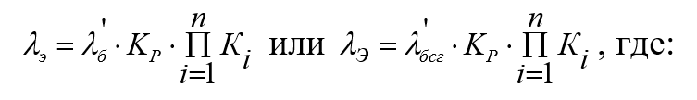

λб(λбсг) – базовая ИО типа (группы) ЭРИ, приведенная к условиям: номинальная электрическая нагрузка при температуре окружающей среды Tокр. = 25 °С;

λб(λбсг) – базовая ИО типа (группы) ЭРИ для усредненных режимов применения в аппаратуре группы 1.1 (электрическая нагрузка равная 0,4 от номинальной; Tокр. = 30 °С);

КР – коэффициент режима, учитывающий изменение λб(λбсг) в зависимости от электрической нагрузки и (или) Tокр;

Кi – коэффициенты, учитывающие изменения эксплуатационной ИО в зависимости от различных факторов;

n – число, учитываемых факторов.

При расчете ИО всего изделия, суммарный поток отказов которых складывается из независимых потоков отказов ИЭТ, математическая модель ИО имеет вид: 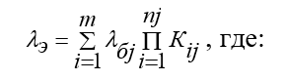

λбj – базовая ИО j-го потока отказов, 1/ч;

m – количество независимых потоков отказов составных частей ИЭТ;

Kij – коэффициент, учитывающий влияние i-го фактора в j-ом потоке отказов;

nj – количество факторов, учитываемых в j-ом потоке отказов.

Из всего многообразия коэффициентов стоит отметить два общих, которые входят во все ММ всех классов ИЭТ:

Коэффициент приемки (Кпр) отражает два уровня качества изготовления изделий: по справочнику [3], общее военное применение (ОВП) - приемка «5» и повышенной надежности (ОС) - приемка «9» (в эту же группу входят изделия повышенной надежности, выпускаемые малыми партиями (ОСМ) -приемка «7»). Для изделий с приемкой «5» значение Кпр принято равным 1. Для остальных справочников соответствие уровней качества (приемки) приведено в табл. П2.1 Приложения 1.

Коэффициент эксплуатации (Кэ) учитывает степень жесткости условий эксплуатации и показывает, во сколько раз интенсивность отказов ЭРИ в аппаратуре конкретного класса (группы эксплуатации по ГОСТ Р В 20.39.301-98) выше при всех прочих равных условиях, чем в наземной стационарной аппаратуре (группа 1.1).

Для аппаратуры группы 1.1 значение коэффициента эксплуатации принято равным 1. Для остальных справочников соответствие групп аппаратуры приведено в табл. П2.2 Приложения 1.

При расчете же надежности аппаратуры, которая в эксплуатации основную часть времени находиться в режиме хранения в обесточенном состоянии с периодическим контролем работоспособности, рекомендуется использовать значение ИО λэх групп ИЭТ, рассчитываемые по модели: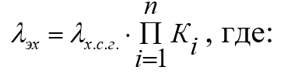 λх.с.г. - ИО ИЭТ по результатам испытаний изделий на сохраняемость в упаковках заводов-изготовителей при температуре 5…40 ˚С и относительной влажности воздуха до 80% (при температуре +25˚С);

Кi – основные коэффициенты, учитывающие изменения ИО λх.с.г. в зависимости от различных факторов;

n – число учитываемых факторов.

В отличие от расчетной формулы для эксплуатационной ИО, для расчета ИО в режиме хранения вводиться поправочный коэффициент Кусл, учитывающий изменение ИО λх.с.г. в зависимости от условий эксплуатации в режиме хранения.

Рекомендуемые значения Кусл:

- в неотапливаемом помещение – 1,2;

- под навесом – 1,4;

- в отапливаемом помещении – 1.

Расчетные соотношения для ИО в режиме хранения в остальных справочниках не приводятся, в качестве ее оценки рекомендуется использовать величину, равную λэ/100.

Зарубежные аналоги отечественного справочника имеют и другие кардинальные отличия. В частности справочник, издаваемый МО США [6] имеет другую структуру. В нем нет типономиналов ИЭТ, а приведены лишь классы ИЭТ, группы, подгруппы и т.д.

В математических моделях тоже есть существенная разница. Например, в классе «Интегральные микросхемы» применен другой подход к оценке надежности, основанный на учете конструктивных особенностях микросхем. В частности, по сравнению с [3] там введен ряд коэффициентов, отражающий конструктивные особенности ИС.

Например, для группы «МИКРОСХЕМЫ ПАМЯТИ» в [6] приведена следующая формула для расчета ИО: https://cdn.discordapp.com/attachments/348921646381531136/541986030085996556/unknown.png

λCYC - интенсивность отказов, связанная с количеством циклов чтения-записи (для микросхем памяти), 1/ч;

С1 - коэффициент, зависящий от количества базовых ячеек;

PT - температурный коэффициент;

С2 -коэффициент, зависящий от количества выводов микросхемы;

PL - коэффициент, зависящий от времени, в течение которого выпускается микросхема;

РE - коэффициент эксплуатации (в справочнике [6] приняты отличные от справочника [3] обозначения групп аппаратуры, они имеют буквенное представление, см. таблицу П3.1 Приложения 2);

PQ - коэффициент, отражающий уровень качества изготовления (аналог Кпр из [1], см. таблицу П3.2 Приложения 2).

Также в [2] приведена уточненная методика расчета надежности ИС с учетом вклада разных механизмов отказов в общую интенсивность отказов микросхемы.

Китайский справочник [8] имеет точно такую же структуру и подход, как и [6]. Все математические модели ИО в нем идентичны [6], различаются лишь численные значения коэффициентов. Например, расчетное соотношение для эксплуатационной ИО класса «Резисторы», группы «Композиционные резисторы» имеет вид: https://cdn.discordapp.com/attachments/348921646381531136/541986327726522368/unknown.png

λb - базовая ИО, 1/ч;

PR - коэффициент, зависящий от номинала резистора;

PQ - коэффициент отражающий уровень качества изготовления (аналог Кпр из [3]). В [8] приведено 7 видов качества производства: A1, A2, A3, B1, B2, C1 (так, уровень качества B2 соответствует приемке 5 из [3]);

РE -коэффициент эксплуатации (в справочнике [4] приняты те же обозначения групп аппаратуры что и в [2], см. таблицу П3.1 Приложения 2).

В связи с тем, что абсолютное большинство разрабатываемой и выпускаемой аппаратуры в России комплектуется из импортных элементов (или на их аналогов), в настоящее время, наряду с [3], выпускается справочник [7], который содержит всего лишь 9 классов ИЭТ из числа тех, которые наиболее широко используются на российских предприятиях. Все математические модели ИО и численные значения коэффициентов в [7] и [6] идентичны, за исключением Кэ (РЕ).

Например, для класса «Конденсаторы» в справочнике [7] приведено следующее соотношение: 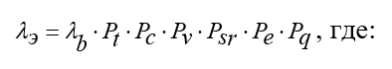

λb - базовая ИО;

Pt - температурный коэффициент;

Pc - коэффициент, зависящий от емкости конденсатора;

Pv - коэффициент, зависящий от напряжения на конденсаторе;

Psr - коэффициент влияния последовательного сопротивления;

Рe - коэффициент эксплуатации (в справочнике [7] приняты те же обозначения групп аппаратуры, что и в [3]);

Pq - коэффициент, отражающий уровень качества изготовления (аналог Кпр из [3]) и имеет те же значения что и в [6].

**1.4 Электрическая схема**

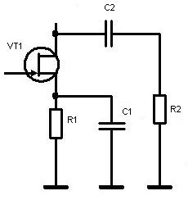

**1.5 Результаты расчета**

**Графики вкладов элементов в общую эксплуатационную интенсивность отказов**

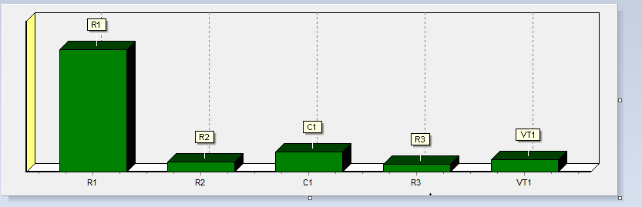

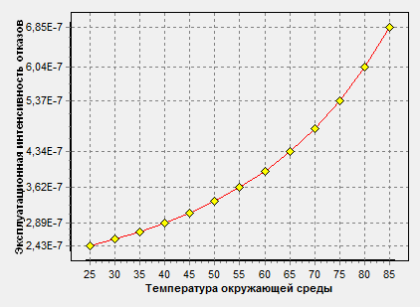

**1.6 Выводы**

В ходе выполнения лабораторной работы были изучены математические модели интенсивности отказов ИЭТ, рассчитана надежность электронного модуля. Были построены графики зависимости эксплуатационной интенсивности отказов электронного модуля от температуры окружающей среды.

**1.7 Контрольные вопросы**

1. Какие сведения для расчета надежности приводятся для ИЭТ в справочниках по надежности?

• номенклатуру ИЭТ, объединенных по общности их назначения, основным параметрам и конструктивно-технологическому исполнению;  
 • условное обозначение ИЭТ;  
 • обозначение документа на поставку ИЭТ (ТУ, ОТУ);  
 • математические модели (ММ) для расчета (прогнозирования) значений эксплуатационной интенсивности отказов групп (типов) изделий, в том числе и при хранении в различных условиях;  
 • численные значения коэффициентов моделей.

1. Какая информация о показателях надежности ИЭТ и коэффициентах моделей приводиться в [6] на каждый класс?

• значения интенсивности отказов групп (типов) ИЭТ при нормальной (максимально допустимой) температуре окружающей среды и номинальной электрической нагрузке или в типовых (усредненных) режимах эксплуатации;  
 • значения интенсивности отказов групп изделий при хранении в условиях отапливаемого хранилища в упаковке предприятия-изготовителя ИЭТ;  
 • количество отказов, по которым определены значения интенсивности отказов изделий;  
 • распределение отказов групп изделий по видам (по результатам проведения различных категорий испытаний);  
 • значения коэффициентов, входящих в модели прогнозирования эксплуатационной надежности ИЭТ, и аналитические выражения, показывающие зависимость этих коэффициентов от учитываемых факторов;  
 • нормируемые в технических условиях (экспериментально полученные) значения гамма-процентной наработки до отказа (интенсивности отказов), гамма-процентного срока сохраняемости изделий.  
 • коэффициенты замен (среднестатистическую долю отказавших ИЭТ среди заменяемых в процессе поиска неисправности и ремонта аппаратуры) в условиях эксплуатации.

1. По каким математическим моделям рассчитывается эксплуатационная интенсивность отказов большинства ИЭТ из [8]?

Для проведения расчета надежности ИЭТ следует руководствоваться данными, приведенными в справочниках по надежности [3, 6-8]. Эти справочники имеют ряд отличий, как в структуре представления информации, так и в математических моделях интенсивностей отказов ИЭТ.

1. По какой математической модели рассчитывается эксплуатационная интенсивность отказов отдельных групп сложных изделий в [7]?

Значения эксплуатационной интенсивности отказов (ИО) большинства классов ИЭТ рассчитываются по математическим моделям, имеющим вид:



1. Что характеризует коэффициент режима?



1. Что характеризует коэффициент приемки?

Коэффициент приемки (Кпр) отражает два уровня качества изготовления изделий: по справочнику [3], общее военное применение (ОВП) - приемка «5» и повышенной надежности (ОС) - приемка «9» (в эту же группу входят изделия повышенной надежности, выпускаемые малыми партиями (ОСМ) -приемка «7»). Для изделий с приемкой «5» значение Кпр принято равным 1.

1. Что характеризует коэффициент эксплуатации, и от чего он зависит?

Коэффициент эксплуатации (Кэ) учитывает степень жесткости условий эксплуатации и показывает, во сколько раз интенсивность отказов ЭРИ в апп-ратуре конкретного класса (группы эксплуатации по ГОСТ Р В 20.39.301-98) выше при всех прочих равных условиях, чем в наземной стационарной аппаратуре (группа 1.1). Для аппаратуры группы 1.1 значение коэффициента эксплуатации принято равным 1.

1. В чем суть разного подхода к построению отечественного и зарубежных справочников?

Зарубежные аналоги отечественного справочника имеют и другие кардинальные отличия. В частности, справочник, издаваемый МО США [6] имеет другую структуру. В нем нет типономиналов ИЭТ, а приведены лишь классы ИЭТ, группы, подгруппы и т.д.

1. Что такое идентификация?

Под идентификацией ИЭТ понимается классификация ИЭТ по справочникам, т.е. нахождение ММ исходя из конструктивных, технологических, электрических и др. параметров ИЭТ. Например, для идентификации микросхем необходимо знать технологическую группу (микросхемы памяти, микросхемы ПАВ и т.др.), количество выводов, объем бит, температуру перехода, рабочее напряжение, рассеиваемую мощность и т.д.